https://new.fips.ru/registers-doc-view/fips_servlet?DB=RUPAT&DocNumber=2827589&TypeFile=html

|  |  |  |  |  |  |
| --- | --- | --- | --- | --- | --- |
| **РОССИЙСКАЯ ФЕДЕРАЦИЯ https://www.fips.ru/but2/RFP_LOGO.gif ФЕДЕРАЛЬНАЯ СЛУЖБА ПО ИНТЕЛЛЕКТУАЛЬНОЙ СОБСТВЕННОСТИ** | (19)    **RU**    (11)    [**2 827 589**](https://new.fips.ru/registers-doc-view/fips_servlet?DB=RUPAT&DocNumber=2827589&TypeFile=html)  (13)    **C1**   |  |  | | --- | --- | | (51) МПК | | | * [***H05H 1/00***(2006.01)](https://new.fips.ru/publication-web/classification/mpk?view=detail&symbol=H05H) |  | |
|

(12) **ОПИСАНИЕ ИЗОБРЕТЕНИЯ К ПАТЕНТУ**

|  |  |
| --- | --- |
| Статус: | действует (последнее изменение статуса: 10.10.2024) |
| Пошлина: | Установленный срок для уплаты пошлины за 3 год: с 12.04.2025 по 11.04.2026. При уплате пошлины за 3 год в дополнительный 6-месячный срок с 12.04.2026 по 11.10.2026 размер пошлины увеличивается на 50%. |

|  |  |
| --- | --- |
| (52) СПК  ***H05H 1/00****(2024.01)* | |
| (21)(22) Заявка: [**2024109915**](https://new.fips.ru/registers-doc-view/fips_servlet?DB=RUPATAP&DocNumber=2024109915&TypeFile=html)**, 11.04.2024**  (24) Дата начала отсчета срока действия патента: **11.04.2024**  Дата регистрации: **30.09.2024**  Приоритет(ы):  (22) Дата подачи заявки: **11.04.2024**  (45) Опубликовано: [**30.09.2024**](https://new.fips.ru/ofpstorage/Doc/IZPM/RUNWC1/000/000/002/827/589/%D0%98%D0%97-02827589-00001/document.pdf) Бюл. № [**28**](https://new.fips.ru/ofpstorage/BULLETIN/IZPM/2024/10/10/INDEX_RU.HTM)  (56) Список документов, цитированных в отчете о поиске: **RU 2388192 C2, 27.04.2010. RU 2786417 C1, 21.12.2022. RU 2746442 C2, 14.04.2021. RU 2774479 C1, 21.06.2022. US 20080053964 A1, 06.03.2008. RU 2281568 C2, 10.08.2006. WO 2004068916 A1, 12.08.2004. US 6281626 B1, 28.08.2001. А.Ю. Стариковский и др. Управление газодинамическими потоками с помощью сверхбыстрого локального нагрева в**  **сильнонеравновесной импульсной плазме, Физика плазмы, 2021, т. 47.**  Адрес для переписки: **119526, Москва, пр-т Вернадского, 101, корп. 1, ИПМех РАН, пат. отдел, Храмцова Елена Георгиевна, пат. пов. рег. ном.1079** | (72) Автор(ы): **Рулева Лариса Борисовна (RU), Солодовников Сергей Иванович (RU)**  (73) Патентообладатель(и): **Федеральное государственное бюджетное учреждение науки Институт проблем механики им. А.Ю. Ишлинского Российской академии наук (ИПМех РАН) (RU)** |

(54) **Способ получения самоорганизуемой плазмы низкого давления**

(57) Реферат:

Способ относится к области экспериментальной аэротермодинамики, в частности к лабораторным испытательным стендам по исследованию параметров тлеющего разряда для сравнения их с численным моделированием. В способе получения самоорганизуемой плазмы низкого давления в испытательной камере между встречно направленными электродами устанавливают давление в испытательной камере и постоянное высоковольтное напряжение питания на электродах. Далее измеряют напряжение и ток в разрядном промежутке с балластного сопротивления и шунтирующего сопротивления соответственно, а также регистрируют фотоэлектронным умножителем визуализацию горения плазмы. Причем давление в испытательной камере устанавливают в пределах 3-6 Торр, напряжение питания на электродах в пределах 400-2500 В, при этом регистрируют момент наличия сигнала фотоэлектронным умножителем, после чего ток питания плавно уменьшают до возникновения однородного постоянного сигнала напряжения в разрядном промежутке. Техническим результатом является возможность получения самоорганизующейся плазмы как в стационарных условиях, так и в потоках с квазистационарными параметрами. 4 ил.[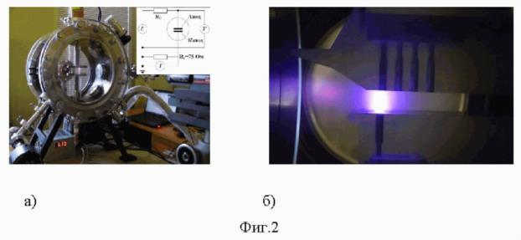](https://new.fips.ru/ofpstorage/Doc/IZPM/RUNWC1/000/000/002/827/589/%D0%98%D0%97-02827589-00001/00000001.jpg)

Способ относится к области экспериментальной аэротермодинамики, в частности к лабораторным испытательным стендам по исследованию параметров тлеющего разряда для сравнения их с численным моделированием.

Физическое и математическое моделирование газоразрядной плазмы используют для изменения аэротермодинамики в локальных областях летательных аппаратов [1]. В отличие от энергозатратных способов в [1], а также кратковременности воздействия в течение наносекунд, тлеющий разряд существует при питании более чем в тысячу раз меньшем и длительностью более чем в тысячу раз большей [2,3]. При этом давление в экспериментальном блоке устанавливается в соответствии с реальной высотой полета. При быстропротекающих аэротермодинамических процессах сравнение результатов математического моделирования проводят на квазистационарных участках графиков, так называемых, «полочках» [4]. Это участки графиков за падающей и отраженной ударных волн, квазистационарные участки графиков давления на моделях за соплом. В экспериментах с нормальным тлеющим разрядом между двумя встречными электродами квазистационарный фрагмент наблюдается у графика напряжения в разрядном промежутке, которое занимает свое минимально возможное, постоянное значение [3]. Покажем возникновения таких двух фрагментов: в стационарных условиях и в потоке при скоростях до 1000 м/с.

Известен [5] «Способ идентификации и валидации математической модели динамики полета и системы управления беспилотных воздушных судов вертикального взлета и посадки (БВС ВВП) с использованием роботизированного стенда полунатурного моделирования». В нем выполняют полунатурное тестирование всей системы автоматического управления БВС ВВП путем формирования с помощью шестистепенного роботизированного манипулятора линейных и угловых перемещений БВС. При этом имитируется реальная динамика полета БВС на режимах висения, вертикального взлета и посадки. Функционирование бортовой САУ происходит на основании информации от штатной системы измерения фактических угловых и линейных перемещений БВС, а команды, формируемые САУ, и информация о соответствующих перемещениях приводов передаются на моделирующий стенд, обеспечивающий расчет динамики и кинематики перемещений БВС. Обеспечивается достоверность результатов исследований и отладки новых решений в части алгоритмов и аппаратной реализации системы управления БВС ВВП.

Данный способ оперирует с объектами большой инерционности и не обеспечивает условия для валидации быстропротекающих, миллисекундных, процессов. Кроме того, способ не обеспечивает «слепую» валидацию, когда рассчитанный по новым разработанным кодам физический процесс сравнивается с реально полученными данными, например, напряжением и током разрядного промежутка.

«Способ для визуализации и валидации событий процесса и система для осуществления способа» [6] содержит следующие признаки: стационарно установленная система датчиков сообщает состояния в систему контроля процесса; при превышении заданных предельных значений система контроля процесса запускает, планирует и выполняет локальный сбор данных с помощью мобильного датчика; результат этого сбора данных анализируется в системе контроля процесса, визуализируется и интегрируется в информацию состояния о процессе или оборудовании.

Данное изобретение направлено на автоматизацию проверок и анализа, а также оцифровку наблюдений с целью обнаружения изменений, но не обеспечивает квазистационарный режим, например, существования плазмы, для валидационных целей математического моделирования.

В патенте [7] «Холодный катод газоразрядного прибора с тлеющим разрядом» выполнен из алюминия в форме цилиндрического стакана с расширенным диаметром открытого торца, который выполнен в закругленной форме в сечении, а толщину стенки цилиндра выполняют плавно уменьшающейся по толщине от открытого торца к дну, внутреннюю поверхность цилиндра выполняют шероховатой, а внешнюю поверхность выполняют полированной, при этом катод дополнительно содержит установочный держатель, выполненный из материала с малой теплопроводностью и прикрепленный к внешней стороне дна цилиндра, а также дополнительно материал цилиндра легируют магнием концентрацией в пределах 0,5÷5%, при этом определена площадь внешней поверхности цилиндра.

Данное изобретение не обеспечивает квазистационарный режим, например, существования плазмы, для валидационных целей математического моделирования.

Наиболее близким является [8] «Способ нагрева катода и зажигания дугового разряда с металлической проволочкой между электродами», который заключается в том, что между анодом и катодом при фиксированном расстоянии между ними подается напряжение, возникающий ток плавит и испаряет тонкую проволочку, которая размещается между электродами, при этом расстояние между электродами выбирается таким, при котором разряд без проволочки самопроизвольно не возникает, а между электродами создаются условия для лавинного пробоя разрядного промежутка, возникающего при наличии в воздухе паров испаряющейся проволочки. Технический результат - нагрев катода и зажигание несамостоятельного дугового разряда при испарении проволочки.

Недостатком вышеуказанного способа является то, что он направлен на зажигание несамостоятельного дугового разряда и не обеспечивает квазистационарный режим существования нормального тлеющего разряда для валидационных целей математического моделирования.

Задачей настоящего изобретения является получение самоорганизующейся плазмы как в стационарных условиях, так и в потоках, с квазистационарными параметрами для валидации.

Для реализации заявленного способа получения самоорганизуемой плазмы низкого давления в испытательной камере между встречно направленными электродами устанавливают давление в испытательной камере и постоянное высоковольтное напряжение питания на электродах, измеряют напряжение и ток в разрядном промежутке с балластного сопротивления и шунтирующего сопротивления соответственно, визуализацию горения плазмы регистрируют фотоэлектронным умножителем, причем давление в испытательной камере устанавливают в пределах 3-6 Торр, напряжение питания на электродах в пределах 400-2500 В, при этом регистрируют момент наличия сигнала фотоэлектронным умножителем, после чего ток питания плавно уменьшают до возникновения однородного постоянного сигнала напряжения в разрядном промежутке.

Предлагаемое изобретение иллюстрируется следующими графическими материалами:

На фиг. 1 показаны примеры квазистационарных участков графиков для валидационных целей.

На фиг. 2 приведены фото нормального тлеющего разряда: а) в стационарных условиях, б) в потоке.

На фиг. 3 изображены графики фотоэлектронного умножителя, напряжения и тока в разрядном промежутке. V, I - напряжение и ток в разрядном промежутке; Uфэу - сигнал фотоэлектронного умножителя (ФЭУ).

На фиг. 4. приведены вольт-амперные характеристики (ВАХ). V, I - напряжение и ток разрядного промежутка (ряд 1); Uпит, Iпит - напряжение и ток питания.

Квазистационарные участки примеров графиков фиг. 1, которые используются для валидационных целей: 1 - до входа в сопло, 2, 3, 4 - за соплом на моделях.

Пример конкретного выполнения

В испытательной камере устанавливают давление от 3 Торр, к встречно направленным электродам прикладывают постоянное высоковольтное напряжения питания от 2,5 кВ, регистрируют наличие свечения плазмы визуально или регистрацией сигнала фотоэлектронного умножителя, регистрируют напряжение и ток в разрядном промежутке, затем снижают ток питания до момента, когда напряжение в разрядном промежутке перестает меняться.

Остальные результаты испытаний представлены на графических материалах.

На фото нормального тлеющего разряда фиг. 2 а) приведена электрическая схема нормального тлеющего разряда, где Ro - балластное сопротивление; R1 - шунтирующее сопротивление: I, V - ток и напряжение в разрядном промежутке соответственно.

Начало графиков фиг. 3 а) соответствует горению нормального тлеющего разряда без потока. Затем при начале истечения из сопла б) газового потока возникает возмущение, ток I в разрядном промежутке снижается, одновременно снижается, а затем занимает постоянное значение напряжение V в разрядном промежутке. Затем самоустанавливается нормальный тлеющий разряд (квазистационарный фрагмент графика V) в течение 12-16 мс. Таким образом, газоразрядная плазма вторично самоустановилась. Фрагмент 12-16 мс пригоден для валидационных целей. Фрагмент б) соответствует отсутствию разряда.

Таким образом, на графике 3 а) показаны экспериментальные данные зажженного разряда, напряжения питания 2 кВ, ток 4 мА, что соответствует фиг. 4 (ВАХ ряд 2), и ФЭУ (фиг. 3 а). Пока горел НТР, включили сопло (фиг. 3 б), и на разряде возникли возмущения: ток разрядного промежутка снижался, напряжение тоже за током, но потом (НТР - это саморегулируемая плазма) занял минимальное значение и остался полочкой 12-16 мс - для валидации.

Экспериментально полученные в аэродинамическом блоке ВАХ нормального тлеющего разряда, показанные на фиг. 4, демонстрируют, что при изменении высоковольтного напряжения питания (ряд 2) от 400 В до 2500 В изменяются параметры тока и напряжения в разрядном промежутке (ряд 1). При снижении тока (ряд 1) напряжение (ряд 1) практически не меняется. Это соответствует определению нормального тлеющего разряда (НТР) и «полочки» для валидации (график V фиг. 3) напряжения в разрядном промежутке.

Экспериментально выявлено, что при давлении 3-6 Торр нормальный тлеющий разряд устойчиво горит в течение 12-16 мс при скорости потока 1000 м/с, питающем напряжении 2-2,5 кВ, токе 3-6 мА.

Список использованных источников:

1. Стариковский А.Ю., Александров Н.Л. Управление газодинамическими потоками с помощью сверхбыстрого локального нагревав сильнонеравновесной импульсной плазме // https://arxiv.org/ftp/arxiv/papers/2006/2006.11681.pdf.

2. Суржиков С.Т. Численное моделирование осесимметричного аномального тлеющего разряда между двумя плоскими дискообразными электродами // Физико-химическая кинетика в газовой динамике. 2022. Т.23, вып. 4. http://chemphys.edu.ru/issues/2022-23-4/articles/1012/.

3. Солодовников С.И., Рулева Л.Б. Экспериментальные исследования газоразрядной плазмы в потоке // Физико-химическая кинетика в газовой динамике. 2023. Т.24, вып. 6. http://chemphys.edu.ru/issues/2023-24-6/articles/1079/.

4. Ruleva L.B., Solodovnikov S.I. Experimental studies of wedge models // IOP Publishing ([Bristol, UK], England), том 1959. DOI:10.1088/1742-6596/1959/1/012040.

5. Патент РФ №2774479.

6. Патент РФ №2746442.

7. Патент РФ №2786417.

8. Патент РФ №2388192.

Формула изобретения

Способ получения самоорганизуемой плазмы низкого давления в испытательной камере между встречно направленными электродами, заключающийся в установлении давления в испытательной камере и постоянного высоковольтного напряжения питания на электродах и измерении напряжения и тока в разрядном промежутке с балластного сопротивления и шунтирующего сопротивления соответственно, а визуализацию горения плазмы регистрируют фотоэлектронным умножителем, отличающийся тем, что давление в испытательной камере устанавливают в пределах 3-6 Торр, напряжение питания на электродах в пределах 400-2500 В, при этом регистрируют момент наличия сигнала фотоэлектронным умножителем, после чего ток питания плавно уменьшают до возникновения однородного постоянного сигнала напряжения в разрядном промежутке.

[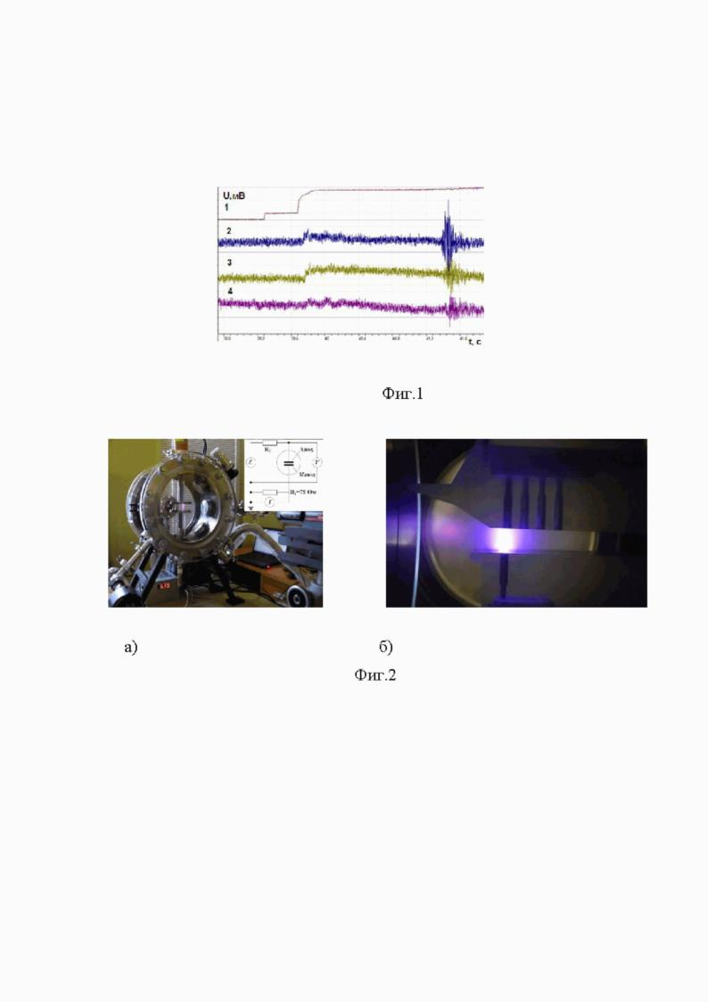](https://new.fips.ru/ofpstorage/Doc/IZPM/RUNWC1/000/000/002/827/589/%D0%98%D0%97-02827589-00001/00000002.jpg)[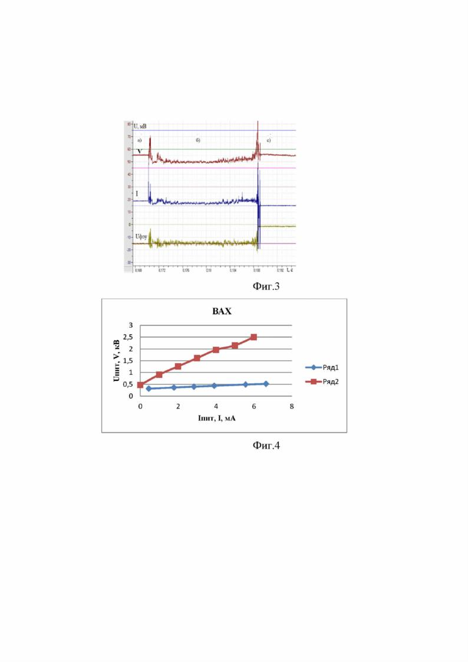](https://new.fips.ru/ofpstorage/Doc/IZPM/RUNWC1/000/000/002/827/589/%D0%98%D0%97-02827589-00001/00000003.jpg)